B11 徐春凤 卓越教师成长营公开课开设情况一览表
表1 省级以上（含）公开课开设汇总表 （注意：一篇一行）
序号 | 执教者 | 开课课题 | 开课时间 | 组织单位 | 级别
1 | 徐春凤 | 《一言千钧力狂澜——古人的劝谏群文阅读》 | 202310 | 中国科学研究教育创新研究所 | 省级
2
3
注：指教育行政主管部分组织的公开课（包括纯师范类大学），其他不算，以下同。

表2 市级公开课开设汇总表 （注意：一篇一行）
序号 | 执教者 | 开课课题 | 开课时间 | 组织单位 | 级别
1 | 朱栋梁 | 《大美三峡 润泽中华》 | 202411 | 常州市教科院 | 市级
2
3

表3 区级公开课开设汇总表 （注意：一篇一行）
序号 | 执教者 | 开课课题 | 开课时间 | 组织单位 | 级别
1 | 徐春凤 | 《岳阳楼记》 | 202409 | 新北区教师发展中心 | 区级
2 | 王俪瑾 | 《说风流人物，悟家国情怀》 | 202403 | 新北区教师发展中心 | 区级
3 | 姚卓远 | 《唐雎不辱使命》 | 202403 | 新北区教师发展中心 | 区级
4 | 夏玉琼 | 《卖炭翁》 | 202404 | 新北区教师发展中心 | 区级
5 | 彭敬 | 《雄辩有妙招 人生有担当》——《孟子》三章群文教学 | 202311 | 新北区教师发展中心 | 区级
6 | 安秀梅 | 《狼》 | 202311 | 新北区教师发展中心 | 区级
7 | 安秀梅 | 《短文两篇》 | 202405 | 新北区教师发展中心 | 区级
8 | 李琪钰 | 《狼》 | 202412 | 新北区教师发展中心 | 区级
9 | 时榴红 | 九年级新课结束考试试卷讲评 | 202404 | 新北区教师发展中心 | 区级
10 | 时榴红 | 《梦回繁华》 | 202411 | 新北区教师发展中心 | 区级
11 | 时榴红 | 《又见鹭鸶》 | 202412 | 新北区教师发展中心 | 区级
12 | 李祥祥 | 《梦回繁华》 | 2023.12 | 新北区教师发展中心 | 区级
13 | 倪杰 | 《送东阳马生序》 | 2024.3.14 | 新北区教师发展中心 | 区级
14 | 高雅 | 《渔家傲·秋思》诗词联读 | 20240328 | 新北区教师发展中心 | 区级
15 | 陈佳洁 | 《记承天寺夜游》 | 202310 | 新北区教师发展中心 | 区级
16 | 杨琴 | 《卖油翁》 | 202403 | 新北区教师发展中心 | 区级
17 | 杨琴 | 《春风有信，花开有期》 | 202406 | 新北区教师发展中心 | 区级
18 | 尹俊君 | 《伟大的悲剧》 | 202405 | 新北区教师发展中心 | 区级
19 | 尹俊君 | 《杞人忧天》 | 202311 | 新北区教师发展中心 | 区级
20 | 尹俊君 | 《马说》 | 202401 | 苏陕合作岚皋县教育局 | 区级
21 | 蒋宁 | 《一棵小桃树》 | 202405 | 新北区教师发展中心 | 区级
22 | 蒋宁 | 《中国石拱桥》 | 202501 | 新北区教师发展中心 | 区级
B11 公开课开设情况材料
材料1 省级公开课材料
序号 | 公开课证书 | 网上公示链接
请与表1序号一致 | 如为网上截图请一并截取“组织单位”名称
1 | 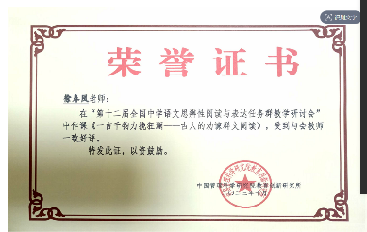
2 | 

材料2 市级公开课材料
序号 | 公开课证书 | 网上公示链接
请与表2序号一致 | 如为网上截图请一并截取“组织单位”名称
1 | 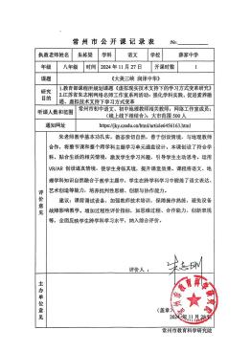
2

材料3 区级公开课材料
序号 | 公开课证书 | 网上公示链接
请与表3序号一致 | 如为网上截图请一并截取“组织单位”名称
1 | 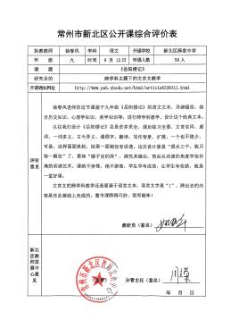
2 | 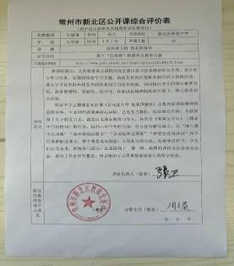
3 | 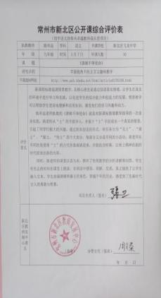
4 | 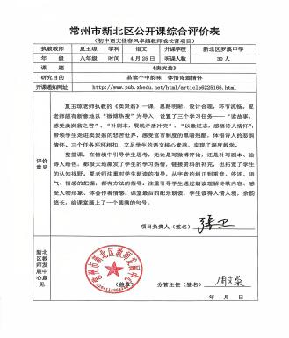
5 | 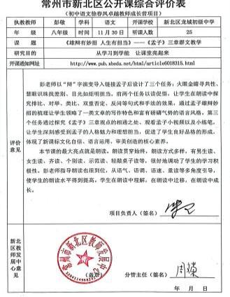
6 | 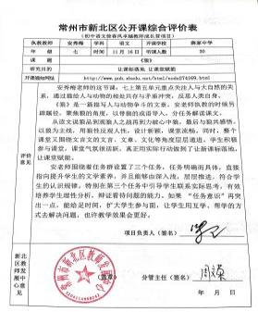
7 | 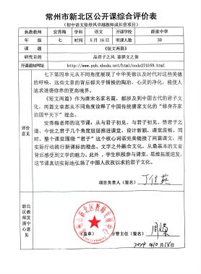
8 | 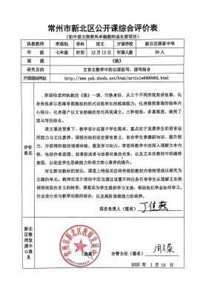
9 | 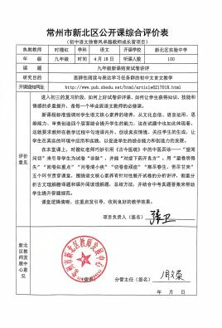
10 | 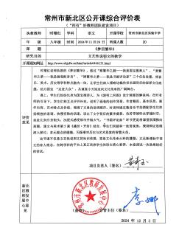
11 | 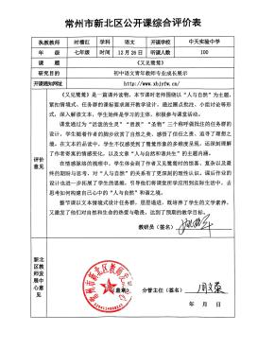
12 | 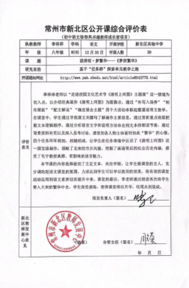
13 | 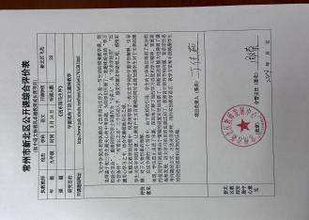
14 | 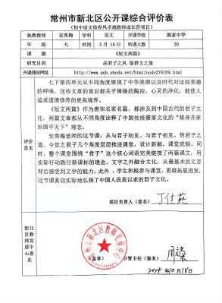
15 | 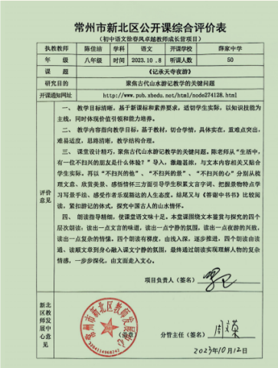
16 | 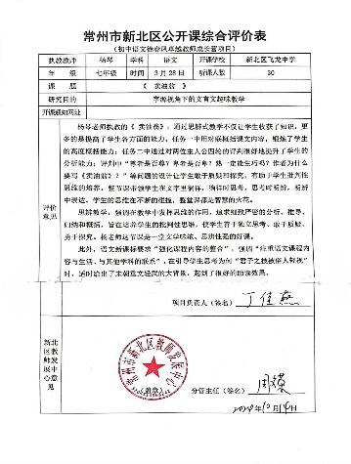
17 | 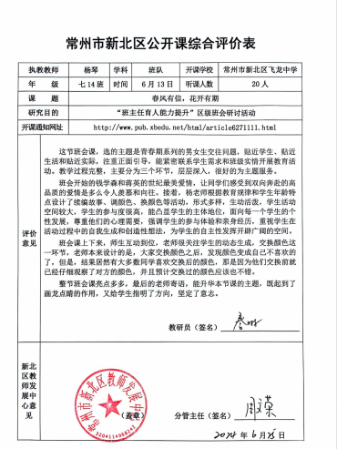
18 | 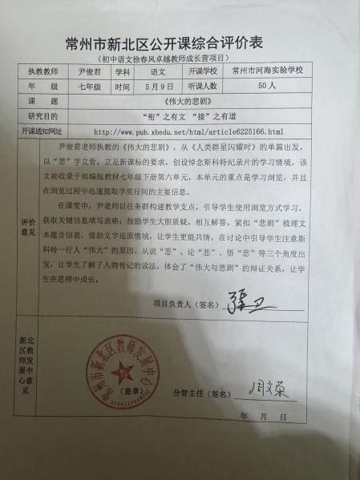
19 | 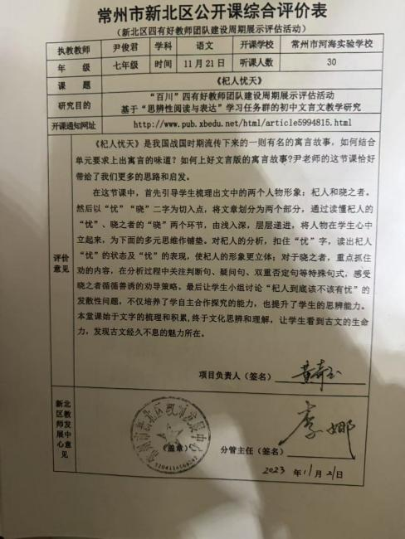
20 | 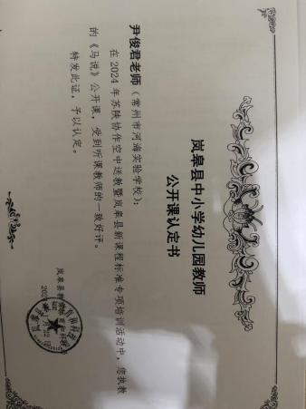
21 | 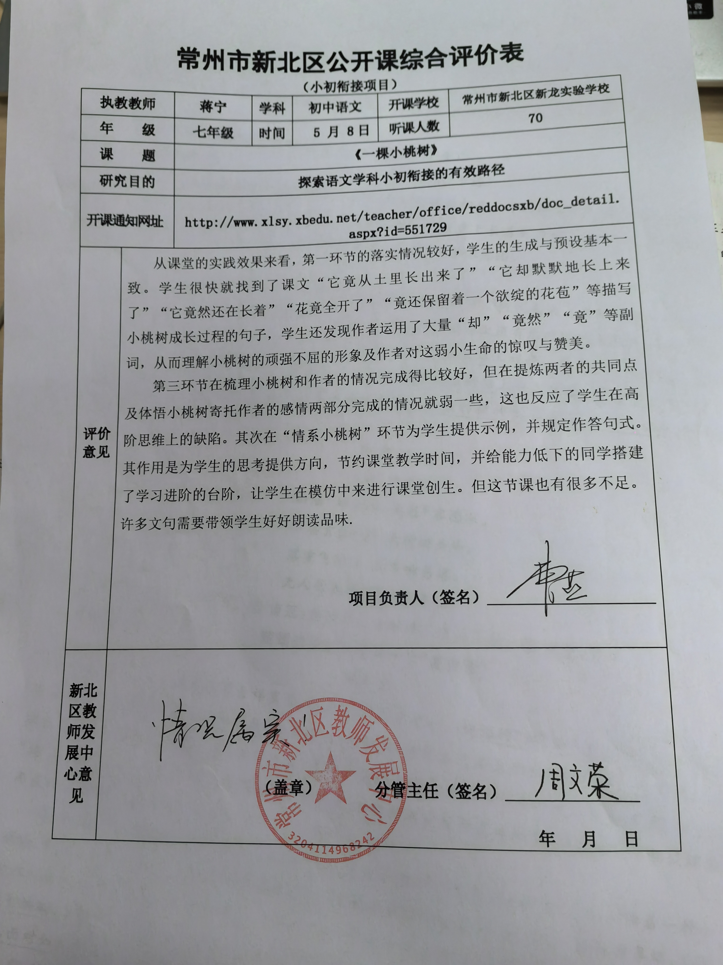
22 | 